

,
FUNDACION
CÉSAR
MANRIQUE
MEMORIA
2009

Memoria

2009



Fundación César Manrique
©
Servicio de Publicaciones Taro de Tahíche
35507 TAHÍCHE
Lanzarote. Islas Canarias

Tfno: 928 84 31 38
Fax: 928 84 34 63
www.fcmanrique.org fcm@fcmanrique.org

Redacción
Saúl García Crespo Diseño, Maquetación Investigación Gráfica s.a.

Fotografía
Archivo FCM


3
ÍNDICE
Memoria 2009
Fundación César Manrique

Patronato de honor 4
Patronato 5
Equipo Ejecutivo 6
Consejo Asesor 7
Introducción 8
Infraestructura. Equipamiento 18
Departamento de Programas Culturales 19
Departamento de Conservación y Artes Plásticas 33
Departamento Pedagógico 44
Departamento de Territorio y Medio Ambiente 52
Departamento de Archivo y Biblioteca 62
Servicio de Publicaciones 67
Becas y Premios 73
Administración 75
Directorio de servicios generales 80

4
PATRONATO DE HONOR
Memoria 2009
Fundación César Manrique

Presidenta de honor
S.M. La Reina Doña Sofía

Patronos de honor
Excma. Sra. Dña. Cayetana Stuart y Silva. Duquesa de Alba Excmo. Sr. D. Ricardo Bofill
Excmo. Sr. D. Emilio Botín Ríos Excmo. Sr. D. Antonio López
Excmo. Sr. D. Federico Mayor Zaragoza Excmo. Sr. D. Antonio Mingote
Excmo. Sr. D. Alfredo Muiños Excmo. Sr. D. José Luis Sampedro Excmo. Sr. D. José Saramago

5
PATRONATO
Memoria 2009
Fundación César Manrique

Presidente
D. José Juan Ramírez Marrero

Vicepresidente
D. Esteban Armas Matallana

Secretario
D. Francisco Gómez Ruiz

Patronos
D. Juan Alfredo Amigó Bethencourt
D. Carlos Matallana Manrique
D. Luis Morales Padrón
D. José Luis Olcina Alemany
D. Mario A. Perdomo Aparicio Dña. Elisa Corujo Rodríguez
D. Octavio Ramírez García

6
EQUIPO EJECUTIVO
Memoria 2009
Fundación César Manrique

Presidente
D. José Juan Ramírez Marrero

Director de Actividades Fundacionales
D. Fernando Gómez Aguilera

Jefa de Administración y Recursos Humanos
Dña. Montse Suárez González

7
CONSEJO ASESOR
Memoria 2009
Fundación César Manrique

D. Fernando Castro Borrego
D. Juan Cruz Ruiz
D. Francisco J. Galante Gómez
D. Antonio Machado Carrillo
D. Wolfredo Wildpret de la Torre

La Fundación César Manrique (FCM) es una institución cultural privada, sin ánimo de lucro, de duración indefinida y vocación universalista. Se inauguró oficialmente el 27 de marzo de 1992 y se abrió al público cinco días más tarde, el 1 de abril, con la presencia del entonces Ministro de Cultura, Jordi Solé Tura. La FCM cuenta con un Patronato de honor, presidido por Su Majestad la Reina Doña Sofía, un Patronato rector, que es su máximo órgano de gobierno, un equipo ejecutivo y de recursos humanos y un Consejo asesor, formado por especialistas del mundo del arte y el medio ambiente.

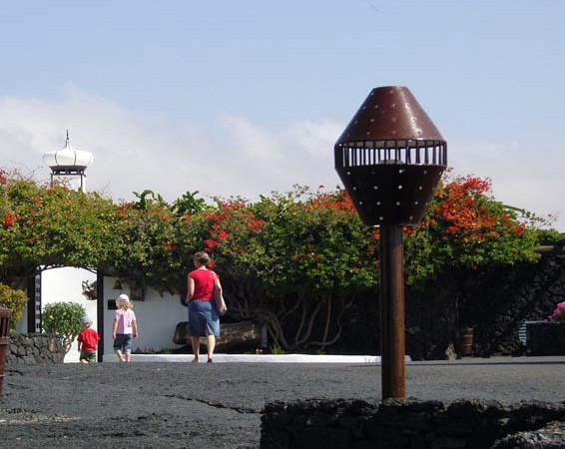
Sede de la Fundación César Manrique
La sede de la Fundación es la antigua casa de César Manrique en Taro de Tahíche, construida sobre una colada de lava y cinco burbujas volcáni-cas naturales y adaptada para su actual función por el propio artista. La sede aloja las oficinas de la FCM y un espa-cio museístico en el que se muestra la colección

privada del artista, las obras de César Manrique propiedad de la Fundación y diversas exposiciones temporales. También es el escenario de muchas de las actividades que organiza la institución, como charlas, mesas redondas, encuentros, conferencias, pre-sentaciones de libros o de documentos, cursos o talleres. Todas estas actividades son gratuitas. La FCM se autofinancia básicamente a través de dos vías: las entradas al museo y el merchandising, con la línea de productos César Manrique. La imagen corpo-rativa distintiva de la FCM es obra del diseñador Alberto Corazón, a quien en 1989 le fue concedido el Premio Nacional de Diseño.
Memoria 2009
Fundación César Manrique

El acta fundacional de la FCM recoge los siguientes objetivos: conservar, estudiar y difundir la obra y el legado artístico de César Manrique; promover exposiciones, estudios e iniciativas que atiendan a las relaciones entre Arte y Naturaleza; desarrollar activi-dades que favorezcan tanto la conservación del medio natural como su transformación sostenible y la ordenación del territorio; y promover la actividad intelectual, creativa y el pensamiento crítico.

Memoria 2009
Fundación César Manrique

La actividad de la Fundación se reparte, por lo tanto, en tres áreas complementarias de trabajo: las artes plásticas, el medio ambiente y la reflexión cultural. La gestión, por su parte, se estructura también en tres áreas: la de Administración y Recursos Humanos, la de Servicios Técnicos y Mantenimiento y el área de Arte, Cultura y Medio Ambiente. Esta última, a su vez, está organizada en seis departamentos: Conservación y Artes Plásticas, Servicio de Publicaciones, Programas Culturales, Departamento Pedagógico, Archivo-Biblioteca y el Departamento de Territorio y Medio Ambiente. Cada año, la actividad de la FCM se inaugura con un acto especial. En 2009, ese acto fue la conferencia del filósofo Víctor Gómez Pin, “Contra la barbarie: la filosofía educadora de la humanidad”.

El Departamento de Conservación y Artes Plásticas se encarga de la gestión del museo y de las exposiciones temporales. En el primero de los casos, su labor no se limita a conservar los fondos propios de la FCM, sino que también tramita los préstamos y nuevas adquisiciones de obras, así como la catalogación de la obra de Manrique. En cuanto a las exposiciones temporales, se trabaja en cuatro grandes líneas. La primera de ellas es la de Arte-Naturaleza, que está dedicada a recoger trabajos de artistas, fundamentalmente europeos, que desarrollan sus propuestas creativas con una estre-cha vinculación a la naturaleza. La segunda, Arte-Espacio público, se centra en el arte público, la arquitectura del paisaje, el urbanismo, el paisajismo y todas aquellas mani-festaciones creativas que afectan al espacio público. Revisiones históricas, la tercera de las líneas de trabajo, atiende a figuras, movimientos y periodos del arte o autores que, por diversas causas, no han recibido la consideración crítica que merecen. Finalmente, la línea Educativa y ambiental se ocupa, desde una vocación didáctica y divulgativa, de aspectos medioambientales y de valores sociales. En 2009, este departamento orga-nizó la exposición Souvenir, souvenir. La colección de [los] turistas y la conferencia de Luis Fernández-Galiano “Herzog & De Meuron: Dionisio en Basilea”, dentro del ciclo permanente Miradas divergentes, un foro en el que se invita a profesionales del arte a revisar los conceptos establecidos sobre etapas históricas, tendencias o movimientos artísticos.

El programa Artistas en residencia constituye el eje central de la política de exposiciones temporales y de la colección de arte de la FCM, pues cohesiona los aspectos plásticos de la institución tanto en lo que se refiere a su programación de exposiciones como a la política de adquisiciones para conformar la colección del museo. Este programa se basa en invitar a artistas del circuito internacional a desarrollar proyectos relacionados

Memoria 2009
Fundación César Manrique
con la naturaleza y el paisaje de Lanzarote. La FCM organiza una exposición en torno al encargo y la obra del artista, edita un amplio catálogo y adquiere algunas de las obras elaboradas para su colección específica Arte-Naturaleza.

El Servicio de Publicaciones tiene una política editorial ligada a las actividades que genera la propia institución. En la actualidad están abiertas diez colecciones. La última en incorporarse, Islas de memoria, se centra en estudios relacionados con personajes, acontecimientos o movimientos que han sido relevantes para la historia actual de Lanzarote. La colección Ensayo recoge estudios sobre arte público, arte y naturaleza, paisaje y territorio. Torcusa trata sobre la cultura, historia, ciencia y el patrimonio de Lanzarote y Canarias. La colección Lugares edita monografías de las intervenciones de arte público realizadas por César Manrique. Cuadernas recoge conferencias pronuncia-das en la Fundación o textos inéditos de autores que han intervenido en las actividades de la Institución. Péñola Blanca es una colección de poesía de carácter bibliófilo y recoge obra inédita de poetas contemporáneos con una trayectoria consolidada. La colección Economía versus Naturaleza pretende estrechar lazos entre la Economía y las Ciencias de la Naturaleza, mientras que la colección Manrique difunde estudios sobre la obra de César Manrique. La colección Catálogos recopila los catálogos realizados con motivo de algunas de las exposiciones organizadas por la FCM. Por último, Materiales educativos incluye propuestas pedagógicas y divulgativas relacionadas con asuntos ambientales, territoriales, artísticos y sociales. La FCM también coedita libros en colaboración con otras editoriales o instituciones. En 2009 se publicaron Novísimos aerolitos, de Carlos Edmundo de Ory, Grandes paisajes de Europa, de Lorette Coen, Elissa Rosenberg y Christophe Girot y Economía, poder y megaproyectos, con José Luis Naredo y Federico Aguilera Klink como editores.

El Departamento de Programas Culturales organiza presentaciones de libros, ciclos de conferencias, seminarios, debates, mesas redondas, talleres y cursos sobre espacio público, paisaje, cultura y pensamiento crítico. Tiene tres ciclos permanentes. El autor y su obra: encuentros con creadores acerca al público autores contemporáneos de diversos campos creativos. Por su parte, Foro Archipiélago es un espacio de reflexión sobre la cultura, la ciencia y el medio ambiente de Canarias a través de investigadores, intelectuales y creadores que desarrollan su labor en las islas. Finalmente el espacio de debate Escuela de ciudadanía reflexiona sobre el papel activo de los ciudadanos en las democracias actuales. Entre otras actividades, en 2009 se presentaron dos libros: ‘César Manrique’ de Fernando Castro Borrego y ‘Paisaje y esfera pública’ cuyos editores

Memoria 2009
Fundación César Manrique
son Mariano de Santa Ana y Orlando Franco; se organizaron las conferencias de Lázaro Santana, “La memoria mixtificada”, dentro del Foro Archipiélago y de Vicente Verdú den-tro del ciclo El autor y su obra, así como el encuentro entre José Saramago y Sigifredo López titulado Testimonio de un secuestro: un futuro en paz para Colombia.

El Departamento Pedagógico tiene como uno de sus principales objetivos el de familiarizar a los escolares con el arte contemporáneo y sensibilizarlos ante los conceptos plásticos además de despertar nuevas conductas sociales con la naturaleza. Mantiene tres líneas de actuación. Por un lado, los programas didácticos permanentes: César Manrique en la Fundación, que pretende acercar a alumnos y profesores de enseñanza primaria y secundaria, fundamentalmente, al pensamiento y la obra de César Manrique; y César Manrique. Obra pública, que da un impulso para la comprensión de las fórmulas de intervención en el entorno realizadas por el artista lanzaroteño. Este departamento también realiza la asistencia pedagógica a las exposiciones temporales, facilitando la labor al profesorado. Igualmente, fomenta la visita de los estudiantes a las exposiciones y difunde la obra de César Manrique y del proyecto de la Fundación organizando e impar-tiendo cursos, conferencias y elaborando materiales pedagógicos.

El Departamento de Archivo y Biblioteca, además de servir de apoyo a otros departa-mentos, se ocupa de catalogar los fondos bibliográficos y audiovisuales de la Fundación, de realizar nuevas adquisiciones y de mantener un programa de intercambio con otras bibliotecas, editoriales e instituciones. Sus líneas de trabajo se basan en la configuración de la Biblioteca especializada en arte contemporáneo y medio ambiente, la Biblioteca espe-cífica sobre César Manrique y un Centro de documentación Arte-Naturaleza-Arte Público.

El Departamento de Territorio y Medio Ambiente, finalmente, es el encargado de fijar las posiciones públicas de la FCM en materia territorial y ambiental y de promover la actividad cultural vinculada a estas cuestiones. Desarrolla cursos sobre Medio Ambiente y encarga informes ambientales, dictámenes jurídicos y presenta alegaciones en los periodos de información pública de planes territoriales y proyectos de ejecución de obras. Participa activamente en aquellos foros insulares relacionados con la naturaleza y el territorio y man-tiene un ciclo anual de conferencias titulado Fronteras y direcciones del progreso. Es un espacio de reflexión en el que se explicitan, desde distintas disciplinas científicas, nuevos modelos y concepciones integrales de mejora, que se confrontan a la visión convencional de progreso lineal. En 2009, entre otras actividades, organizó el taller Recuperar la ciudad de los ciudadanos. El derecho a la ciudad, dirigido por Julio Alguacil.

Memoria 2009
Fundación César Manrique
Entre 1998 y 2004, la FCM estuvo representada en el Patronato del Parque Nacional de Timanfaya. Desde 1996 forma parte de la Junta Rectora del Consejo de la Reserva de la Biosfera y desde el año 2000 está integrada en el Patronato de Espacios Naturales Protegidos de Lanzarote. También participa, como invitada, en la Comisión de Patrimonio Insular.

En 2009, el anuncio anual de Becas de la Fundación César Manrique convocó 20 Becas de formación dirigidas a estudiantes universitarios y de enseñanzas medias.

La FCM recibió el 17 de junio de manos del Rey Juan Carlos el premio que le otorgó la Real Fundación de Toledo, por su contribución a la defensa del patrimonio de Lanzarote. Esta institución otorga cada año desde 1989 dos premios nacionales, dos internaciona-les y cuatro locales con los que reconoce contribuciones destacadas en el ámbito de la salvaguarda y revitalización del patrimonio histórico, cultural y artístico. La ceremonia de
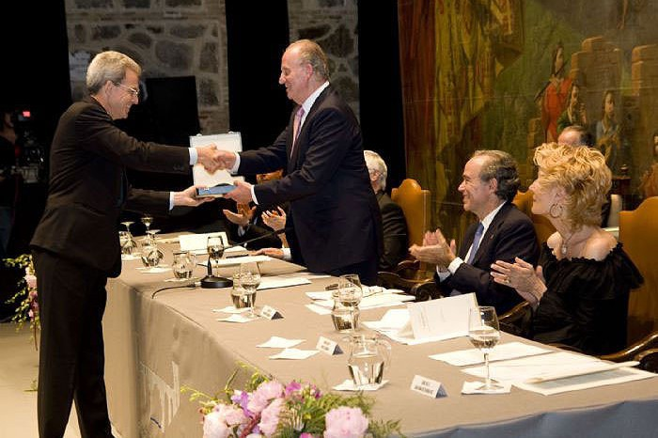
entrega, en el Teatro Rojas de la ciudad de Toledo, estuvo presidida por Su Majestad el Rey y contó con la presencia de la Ministra de Cultura, Ángeles González-Sinde, el Presidente de la Junta de Comunidades de Castilla La Mancha, José
María Barreda y el Alcalde
José Juan Ramírez, presidente de la FCM, recibiendo el Premio de
la Real Fundación de Toledo de manos de SM el Rey Juan Carlos I de Toledo, Emiliano García
Page. Acudieron, en repre-
sentación de la FCM, su presidente José Juan Ramírez, y su director de Actividades Fundacionales, Fernando Gómez Aguilera.

El Festival de Teatro Clásico de Almagro recibió el galardón en el mismo apartado “por su con-tribución a la pervivencia del teatro clásico español”. En las últimas ediciones, este mismo premio ha recaído en instituciones y personas como la Fundación Jerusalem y el Instituto Andaluz de Patrimonio Histórico (2007), la Fundación Cultural Aga Khan (2006), el Instituto Arqueológico Alemán y la Universidad de Alcalá (2005), la Rehabilitación del Centro Histórico de La Habana, el arquitecto José María Pérez Peridis (2003), Patrimonio Nacional y la Sociedad Estatal para la Conmemoración de los Centenarios de Felipe II y Carlos V (1999) o la Fundación Juan March y el Proyecto de Investigación Zona Arqueológica de Las Médulas (1998).

Memoria 2009
Fundación César Manrique
En la presentación oficial de la XIV edición de los premios, el presidente de la institución toledana, Gregorio Marañón, manifestó que, “desde la Real Fundación de Toledo pone-mos como ejemplo de conductas y actuaciones a nuestros premiados”. En ese mismo acto, el Alcalde de Toledo, Emilano García-Page, señaló que “la trayectoria de los pre-mios otorgados por la Real Fundación de Toledo, durante estos 14 años, puede contem-plarse como la tesis doctoral más completa que existe sobre estrategia de conservación patrimonial no sólo de España sino de Europa”.

El acta del Jurado justificaba de esta forma el premio, por unanimidad, a la FCM: “A la Fundación César Manrique por su compromiso con el territorio y el patrimonio natural, y por su dedicación incansable a la conservación de la singularidad de Lanzarote. La Fundación César Manrique, inaugurada en 1992, es una institución cultural privada que se autofinancia y fundamenta su actividad a través de las artes plásticas, el medio ambi-ente y la reflexión cultural. Su defensa de Lanzarote se plasma en un variado programa de actividades, desde cursos, publicaciones y exposiciones hasta informes técnicos y jurídicos dedicados a cuestiones paisajísticas, territoriales, urbanas y de sostenibili-dad, ofreciendo a la sociedad instrumentos de trabajo modélicos para la protección y ordenación del territorio. A su perseverante lucha contra la especulación urbanística debemos documentos tan valiosos como el Manifiesto por la sostenibilidad de Lanzarote, la exposición Lanzarote, el papel de la crisis, o actividades de sensibilización ciudadana como Parar ya! y Para que tú también hables. Acciones que han puesto en evidencia los desajustes sociales y ambientales provocados por el excesivo crecimiento turístico y que han sabido dar respuesta a una creciente demanda social de respeto al entorno insular y al archipiélago canario. En los últimos años, en respuesta a sus alegaciones y denuncias, los tribunales han dictado veintiuna sentencias firmes, declarando ilegales catorce mil camas turísticas y residenciales en numerosos complejos y hoteles construi-dos y por construir. Los esfuerzos de la Fundación César Manrique han dado resultado, cumpliendo así con el compromiso de César Manrique con Lanzarote.”
El presidente de la FCM, José Juan Ramírez, leyó el discurso de agradecimiento de parte de todos los premiados, que se reproduce íntegro:

“Su Majestad, dignísimas autoridades, señoras y señores:
Me cabe el honor de dirigirme a ustedes en nombre de quienes hoy reciben los premios de la Real Fundación de Toledo en su décimo cuarta convocatoria. Es un privilegio tener la oportunidad de pronunciar, en esta ocasión, una de las palabras más hermosas de nuestra lengua: gracias. Y de compartir esa gratitud con el resto

Memoria 2009
Fundación César Manrique
de premiados, por la generosidad que sostiene el reconocimiento que se nos hace por nuestra contribución a la preservación del patrimonio cultural. Recibir los pre-mios de manos de Su Majestad El Rey nos honra de una manera especial. Quizá alguien pueda pensar apresuradamente que nos convoca el culto al pasado. Antes al contrario, es el presente y es el futuro lo que estamos celebrando. En ese hecho resuena la paradoja esencial que encierran los bienes patrimoniales: parcial o íntegramente, se asientan en la visibilidad del pasado, pero hablan del futuro de nuestra vida, de nuestras oportunidades y de las incertidumbres o amenazas que nos ciernen. Posibilidad o dilapidación según sea nuestra relación, inteligente o torpe, con la herencia del pasado, de un pasado que, cada vez más, va siendo un presente huidizo.
Subrayo que el patrimonio, crecientemente, compete al presente, también, cómo no a su proyección en el devenir. Y es así por la velocidad y gran escala de las transfor-maciones sobre las que cabalga el animal imprevisible y poderoso de la modernidad tardía. Pero, desgraciadamente, también sucede así por la devaluación que sufren aquellos valores humanos no susceptibles de convertirse en transacción financiera frente al señorío de la economía. De una economía arrogante y excluyente, que ignora, si no prescinde, de las personas en cuanto seres complejos en permanente búsqueda del respeto y la felicidad. Hace tan sólo unos días, el Premio Nobel de Literatura portugués José Saramago, patrono de honor de la Fundación César Manrique, denunciaba ese deterioro, con su acostumbrada voz lúcida e incómoda: “La pérdida de valores es un fenómeno de masas. Quizá el fenómeno de masas que defina estos tiempos”.
La contraposición de patrimonio y progreso se sustenta en un sofisma que no sólo empobrece sino que falsea la realidad y limita la convivencia en el decurso genera-cional. De la ciencia hemos extraído la lección de que no hay evolución pacífica posible sin conservar la suficiente carga genética que garantice la permanencia de la identidad y la estabilidad de la mutación.
Nuestra compleja época nos está enseñando que para “progresar” es necesario reconocer tramos de nuestro pasado y defender, en ese ámbito, reservas de pre-sente inmovilizadas que contribuyan a hacer solvente el mañana. Dicho de otro modo y por paradójico que resulte, defender el patrimonio se ha convertido hoy en día en un factor de progreso, en una actitud “progresista”, o sea, de creación de posibilidades de futuro.
Las razones son diversas, materiales y morales. Aludiré, tan sólo, a la dimensión “defensiva” que alcanza frente a la voracidad y profundidad de no pocas transforma-

Memoria 2009
Fundación César Manrique
ciones urbanísticas, que, con demasiada frecuencia, alteran nuestros paisajes, sin lógica y sin capacidad, para proponer nuevas alternativas contemporáneas dotadas de la dignidad y la carga simbólica suficientes como para reconocerlas y reconocernos en ellas. La conservación del patrimonio y su puesta en valor son un arma pacífica cargada de futuro. Querámoslo o no, deben formar parte de nuestro paisaje cultural. Y en este orden de cosas, sobre todo por parte de las Administraciones públicas y de las entidades privadas con capacidad, resulta prioritario tomar conciencia de nuestra responsabilidad contemporánea a la hora de generar o no patrimonio a partir de las decisiones de cada día. Desde las trazas del urbanismo a los equipamientos públicos, a los edificios singulares o a la arquitectura cotidiana; desde los parques a las estructuras agrarias, tenemos la oportunidad de agregar nuevo patrimonio si se gestionan los proyectos con profesionalidad, con ponderación y con decisiones de calidad compartidas, o, por el contrario, aportaremos nuevos residuos, si la indo-lencia, la improvisación o el lucro toman la iniciativa. Esto es, o generamos riqueza social o dilapidamos recursos públicos y alteramos irreversiblemente los paisajes devaluándolos. La mentalidad patrimonializadora tendría que constituir un principio de referencia para cualquier administración pública, frente a la amenaza del parque temático mundial, un asunto del mayor interés general.
Sólo con sensibilidad y asentados en la cultura de la planificación y el proyecto; sólo
con administraciones públicas que busquen apoyo en la participación de los ciuda-danos, que escuchen y se esfuercen denodadamente en buscar la excelencia en sus decisiones políticas y técnicas; sólo con ciudadanos responsables y concernidos por su entorno; sólo incorporando y leyendo críticamente el pasado y entendién-dolo como un argumento más de futuro, estaremos en disposición de afrontar un horizonte de proximidad y de humanidad tan incierto como apasionante, tan abierto como complejo, tan contradictorio como exigente. Con sensibilidad y respeto al entorno, sin renunciar a la modernidad, César Manrique creó en Lanzarote, en los años sesenta y setenta un reducto inédito de patrimonio contemporáneo, eficiente en términos económicos, estéticos, naturales y territoriales. Se adelantó a su época y la desbordó anticipando preocupaciones y respuestas que hoy son ineludibles y que la Fundación que presido procura dar continuidad. Su ejemplo de libertad y de tesón, de anticipación y de creatividad, de compromiso y pasión por el trabajo bien hecho, de lucidez y de devoción por la naturaleza y la cultura propia y ajena pueden ilumi-narnos, como hoy nos ilumina la labor de lo que representan mis compañeros pre-miados, por su buen hacer. Y como nos estimulan estos premios que nos concede, tan generosamente la Real Fundación de Toledo, una Fundación cuyos propósitos y

Memoria 2009
Fundación César Manrique
trabajo ejemplares en la defensa del patrimonio de esta gran ciudad nos merecen el mayor respeto, admiración y adhesión”.

La FCM apoyó a la activista Aminatou Haidar en su huelga de hambre en el aero-puerto de Lanzarote
El presidente de la FCM, José Juan Ramírez, y el director de Actividades, Fernando Gómez Aguilera, acudieron el 18 de noviembre al aeropuerto de Lanzarote para mostrar su solidaridad con la activista saharaui de Derechos Humanos Aminatou Haidar, que se encontraba entonces en el tercer día de una huelga de hambre que se prolongó más de un mes para lograr que la dejaran regresar a El Aaiún, de donde había sido expulsada por el Gobierno de Marruecos. A esta primera visita se sumaron otras. Los represen-tantes de la FCM hablaron con la activista y le hicieron llegar el apoyo de la institución a la que representan. Además, el presidente de la FCM, José Juan Ramírez, envió una carta al Ministerio de Asuntos Exteriores español pidiéndole que hiciera cuantas gestiones estuvieran en su mano para que Haidar regresara a El Aaiún. La carta se reproduce a continuación:

“La Fundación César Manrique es una institución cultural en Lanzarote e inau-gurada en 1992, cuya presidencia honorífica desempeña S.M. La Reina Doña Sofía. Además de la actividad medioambiental y la vinculada a las artes plás-ticas propias de nuestros fines, la FCM se muestra sensible con los conflictos humanitarios que afectan a los Derechos Fundamentales de las personas, un aspecto que consideramos consustancial a cualquier desempeño cultural de raíz humanista. Ayer por la noche, acompañado del Director de nuestra Fundación, tuve ocasión de visitar y mostrar la solidaridad de nuestra institución a Aminatou Haidar, la conocida y respetada activista saharaui, que, como el Señor Ministro bien sabe, se encuentra en el aeropuerto de Lanzarote en huelga de hambre, desde la media noche del domingo, reivindicando pacíficamente su derecho a salir de España con destino al Sáhara Occidental.
Me dirijo a usted para trasladarle nuestra preocupación por el frágil estado de salud de Aminatou Haidar, que previsiblemente puede empeorar de persistir la situación actual, y para pedirle que haga cuanto esté en manos del Gobierno español con el propósito de contribuir a que la Señora Haidar pueda regresar a su lugar de origen, como es su deseo. Lamentablemente, un problema provocado por un país vecino se está convirtiendo en un motivo de conflicto para nuestro país en torno a una causa de Derechos Humanos que una democracia consolidada y ejemplar como la nuestra

Memoria 2009
Fundación César Manrique
está obligada a tratar con tanta sensibilidad como empeño, por principios y razones humanitarias, pero también por responsabilidad histórica.
Con mi mayor respeto por su trabajo al frente del Ministerio, le agradezco la atención que ha prestado a mi carta, así como las tareas diplomáticas que estime oportuno emprender para contribuir a darle una salida justa, digna y humana al derecho de Aminatou Haidar a salir de Lanzarote con destino a su casa”.

18
INFRAESTRUCTURA - EQUIPAMIENTO
Memoria 2009
Fundación César Manrique

Con el fin de aumentar la información que el visitante obtenga al recorrer el museo de Taro de Tahíche, en el año 2009 se instalaron en sus salas dos vídeos con imágenes de César Manrique y de la casa. Los vídeos, realizados por Carlos Martínez Franco, tienen una duración de ocho minutos cada uno. El primero de ellos se realizó a partir de 45 fotografías del archivo de la FCM y muestra imágenes de la casa del artista, que hoy se ha convertido en la sede de la FCM, cuando vivía en ella entre los años 1968 y 1988. El segundo, realizado a partir de 47 fotografías, también del archivo, muestra a César Manrique en la casa junto a diversas personalidades.

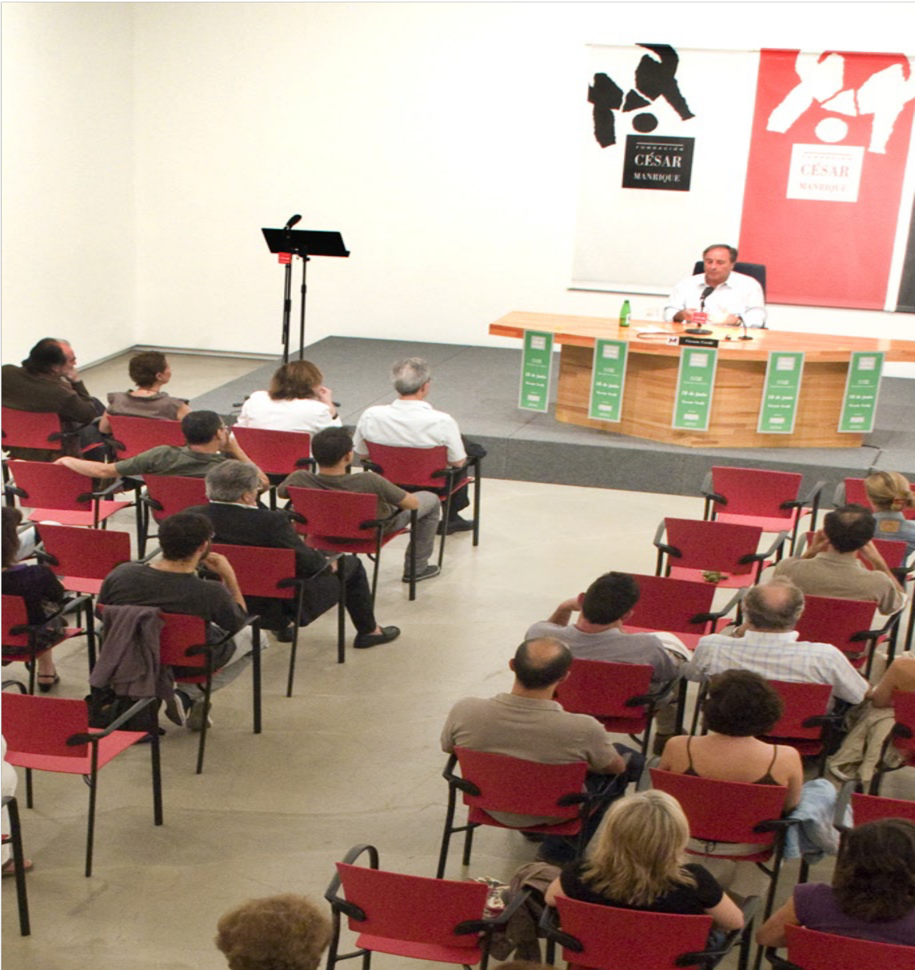

DEPARTAMENTO DE PROGRAMAS CULTURALES

Durante el año 2009, la FCM continuó con los espacios de debate y reflexión Foro Archipiélago, con la conferencia de Lázaro Santana, y El autor y su obra, con Vicente Verdú. También organizó el encuentro entre José Saramago y Sigifredo López Testimonio de un secuestro: un futuro en paz para Colombia y la presentación de los libros César Manrique de Fernando Castro Borrego y Paisaje y esfera pública, de Mariano de Santa Ana y Orlando Franco, entre otras actividades del departamento.

Espacio dE rEflExión: foro archipiélago

En este espacio de reflexión se cuenta con la participación de investigadores, intelectua-les y creadores que desarrollan su labor en las Islas Canarias. El foro se constituye en un espacio que acoge debates y reflexiones sobre diferentes temas actuales relacionados con la cultura, la ciencia y el medio ambiente del Archipiélago. Dentro de este foro han participado Juan José Falcón Sanabria, Telesforo Bravo, Francisco Sánchez Martínez, Fernando Gabriel Martín, Antonio Rumeu de Armas, Joaquín Sabaté Bel, Ramón Echa-rren, Juan José Armas Marcelo, Fernando Castro, Antonio Mampaso, Nilo Palenzuela, Antonio Machado, Roque Calero, Alfredo Herrera Piqué y Pascual Calabuig. En 2009 intervino Lázaro Santana.


Memoria 2009
Fundación César Manrique
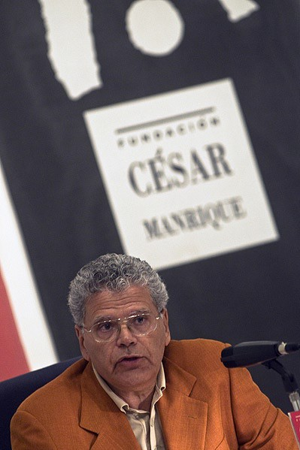
Lázaro Santana

Lázaro Santana
La memoria mixtificada
Lázaro Santana es poeta y crítico literario. Ha publicado monografías sobre Plácido Fleitas, Pedro González, Antonio Padrón, Juan Gui-llermo, Manolo Millares, José Aguiar, Cristino de Vera, o César Manrique, además de ensa-yos sobre la vida y obra de Alonso Quesada y sobre literatura canaria contemporánea: Poesía canaria, Modernismo y vanguardia y Visión insular. Como poeta, ha editado El hilo no tiene fin, Recordatorio USA, Efeméri-des y Destino, que contiene tres libros: Las aves, Figuras y Proposiciones, además de Quejira entre las islas, Cuaderno guanche y Apócrifo de Catulo, entre otras.

Memoria 2009
Fundación César Manrique

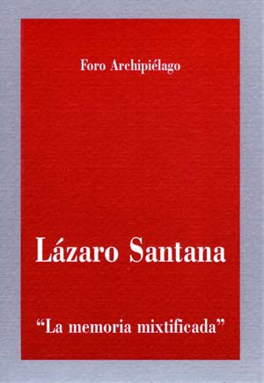
Pronunció el 21 de mayo, en la Sala Saramago de la FCM, la conferencia “La memoria mixtificada”. El confe-renciante hizo un repaso por la crítica que se ha hecho en las islas en los últimos treinta años sobre autores canarios y señaló que a esa crítica “le falta objetividad y le sobra chovinismo”. “Es inflexible e intransigente
—aseguró—y el que se opone no es un discrepante, es un enemigo que ataca a la esencia del ser canario”. Para llegar a esta conclusión, comenzó con unas con-sideraciones generales sobre el pasado y la memoria. “Solemos adaptar la realidad a nuestros intereses”, se-ñaló Santana, a quien la falsedad le parece peor que la
ignorancia. “En lo personal, cada uno es dueño de su imaginación, pero esa opción sobre la historia hay que denunciarla”. Y eso es lo que comenzó a hacer Santana en su inter-vención respecto a la crítica sobre autores canarios en las últimas décadas. Señaló que “la mirada provinciana casi siempre falsea la realidad” y que, al analizar lo más cercano, “podemos perder la perspectiva y tendemos a magnificar lo que analizamos”. En este punto de su intervención, comenzó un repaso por las críticas realizadas sobre algunos autores canarios, como Domingo Rivero, Nicolás Estébanez o Cristóbal del Hoyo.
Otra de las mixtificaciones realizadas con autores canarios se refiere a los surrealistas. Según Santana, se ha magnificado la visita de André Breton a Tenerife en 1935 para enlazar directamente a los autores canarios con los franceses y negar los lazos con los españoles, algo que atribuye a un “complejo de inferioridad”, ya que la influencia tanto de Alberti como de Jiménez Caballero sobre los autores canarios es, en su opinión, clara. “La vinculación intelectual de los vanguardistas canarios se produce con autores de la Península casi exclusivamente”, afirmó el crítico literario. Comentó el exceso sobre la valoración de la labor creativa del grupo ‘Pajaritas de papel’ (1928-1930), cuando ellos mismos se definían como creadores de arte doméstico.
La conferencia finalizó con un ejemplo histórico de este tipo de mixtificaciones. Se refirió al pasaje narrado por el alférez Alonso Jaime Sotomayor que participó en 1483 en la conquista de Canarias junto a Juan Rejón. El pasaje cuenta que un canario viejo le dio a Rejón buena información para comenzar a invadir la isla de Gran Canaria. Después, algunas crónicas convirtieron a ese canario viejo en una canaria y posteriormente, en Santa Ana. Santana, el conferenciante, señaló que “los que se ocupan de la crítica deben elegir si al final de su estudio se quedan con el canario viejo o con Santa Ana”. Tras su

intervención comenzó un animado debate sobre el contenido de su ponencia.

Espacio dE rEflExión: El autor y su obra

Este espacio de encuentro busca la aproximación al público de significativos autores con-temporáneos desde la exposición que éstos hacen de su experiencia creativa y el diálogo posterior con los asistentes. Desde su creación ha contado con la presencia entre otros, de José Saramago, José Ángel Valente, Albert Ràfols-Casamada, Susan Sontag, Eduardo Soto de Moura, Iñaki Ábalos, Juan Herreros, Harry Mulisch, Eduardo Haro Tecglen, Eduardo Galeano, Günter Grass, Andrés Sánchez Robayna y Eduardo Mendoza. En 2009 el invitado fue Vicente Verdú.

Vicente Verdú
Escritor y periodista. Se doctoró en Ciencias Sociales por la Universidad de La Sorbona y es miembro de la Fundación Nieman de la Universidad de Harvard. Escribe regularmente en El País, diario en el que ha ocupado los puestos de Jefe de Opinión y Jefe de Cultura. Entre sus libros se encuentran Noviazgo y matrimonio en la burguesía española, El fútbol, mitos, ritos y símbolos, El éxito y el fracaso, Nuevos amores, nuevas familias, los volú-menes de cuentos Héroes y vecinos y Cuentos de matrimonios y los ensayos Señoras y señores (Premio Espasa de Ensayo), Días sin fumar (finalista del premio Anagrama de Ensayo 1988) y El planeta americano, con el que obtuvo el Premio Anagrama de Ensayo en 1996. Sus libros más recientes son No Ficción, Passé Composé y El capitalismo fune-ral, publicado en 2009.

Memoria 2009
Fundación César Manrique
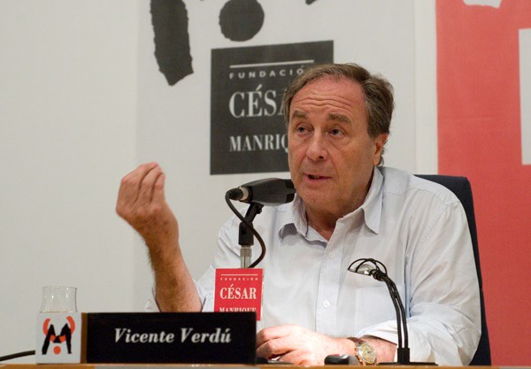
Vicente Verdú
Verdú comenzó su inter-vención el 18 de junio en la sala José Saramago recor-dando que en el siglo XIX se produjo una sorprendente deriva que llevó desde “la veneración religiosa al mo-narca” hacia la “sacraliza-ción del artista”. Los artistas se transformaron en seres de los que se esperaba que

Memoria 2009
Fundación César Manrique

navegaran por las entrañas del alma humana para descubrir sus misterios y sacarlos a la superficie y que, “indispensablemente, creaban con dolor”. Esa figura comenzó a des-dibujarse en el siglo XX. “Hoy, el triunfador no es tanto el que descubre mundos, sino el que crea acontecimientos del que participan miles o millones de personas”, expuso Verdú. “Actualmente, incluso un profesor que no sepa comunicar es un fracasado”, manifestó. “Los artistas ya inventan poco. La provocación ya no provoca, no escandaliza y hay más interés en comunicar que en el pilar de apoyo de conocer más allá”, señaló.
Explicó su vocación de escritor: “Es una voz poderosa que te conduce en esa dirección y si no lo cumples tienes un sentimiento de culpa tremendo. Otros piensan que si escriben serán más queridos, pero no piensan que a lo mejor te odian el doble y hay también quien dice que no sabe hacer otra cosa”. Matizó que “hay mucha gente que siente esa voz pero
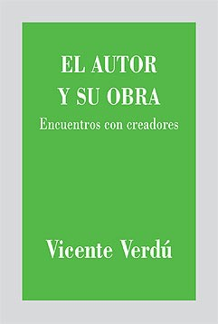
es necesario que se cruce con el talento”. La certeza de su aptitud le vino a Verdú por un camino un tanto retorcido: “Ya estoy harto. O me dices de quién copias o se lo digo al prefecto”, le amenazó un tutor en su etapa de estudiante. “Me estaba alabando dudando de mi capacidad”, subrayó.
Cursó una ingeniería, carrera que no llegó a culminar: “Le dije a mi padre: Mira, no quiero ser ingeniero. Y mi padre, que era abogado, se llevó una alegría. Me pasé a Económicas y obtuve magníficas calificaciones. Y todos decidieron que tenía que ser economista. Pero tenía dudas, lo cual me llevó a suspender cinco asig-naturas y a desconcertar a los demás”. En esta deriva
se encontraba cuando le surgió la oportunidad de hacer un curso en La Sorbona. Allí se fraguó una decisión vital. “Cuando tuve que volver a España me grabé lo siguiente en la cabeza: vivirás de la escritura. Y me hice periodista. Primero escribía sobre la Bolsa, pero como yo lo que quería era escribir poesía pues tardaba en hacer el artículo unas dos horas y media. Hasta que un día el director me dijo: ‘Escribir bien es escribir bien deprisa’. Siempre me despedían por rojo y porque cerraban a menudo”, rememoró. Con la beca Nieman, y tras su etapa como Jefe de Opinión de El País se escapó a Estados Unidos. De su experiencia allí nació El planeta americano. “Todos los libros tienen que ver con la biografía”, afirmó. En cuanto a su estilo, Verdú reconoció que “el periodismo te enseña a ser claro”.

Memoria 2009
Fundación César Manrique

participación institucional

La Fundación César Manrique participa en un homenaje a José Saramago en Portugal
Entre el 15 y el 18 de octubre se celebró en la localidad portuguesa de Penafiel, cercana a Oporto, un homenaje a José Saramago bajo el nombre “Escritura en Penafiel 2009” y que coincide con el lanzamiento de Caín, el último libro del escritor. En este encuentro parti-
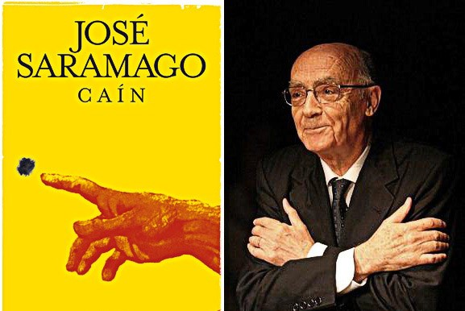
cipó la FCM. Su director de Actividades Fundacionales, Fernando Gómez Aguilera, pronunció en el Teatro da Rua una conferencia sobre el compromiso civil del es-critor, titulada “La interven-ción pública de Saramago”. En su ponencia abordó el compromiso político, social y literario del escritor afincado
en Lanzarote y planteó un recorrido por la vida y por las ideas públicas más relevantes de Saramago, desde su conocida militancia en el Partido Comunista portugués a su activismo social comprometido con causas humanitarias, políticas y sociales o a su influencia como creador de opinión pública mundial. Durante ese homenaje se realizó el lanzamiento de Caín, la última obra del escritor que estuvo presente en el acto junto a su editor portugués, Zeferino Coelho. El encuentro finalizó con dos jornadas de análisis de la obra de Sara-mago, en las que intervinieron destacados especialistas, como la novelista colombiana Laura Restrepo, el director de cine brasileño Fernando Meirelles, Carlos Reis, rector de la Universidad Aberta de Lisboa, el poeta portugués Nuno Júdice y el filósofo Eduardo Lourenço, Premio Camões, de literatura portuguesa en 1996.

otras actividadEs

“Testimonio de un secuestro: un futuro en paz para Colombia” Encuentro entre José Saramago y Sigifredo López
José Saramago y Sigifredo López tuvieron un emotivo encuentro el lunes 13 de abril en la sala que lleva el nombre del escritor portugués. Bajo el título Testimonio de un secuestro: un futuro en paz para Colombia, el Premio Nobel y el político colombiano con-

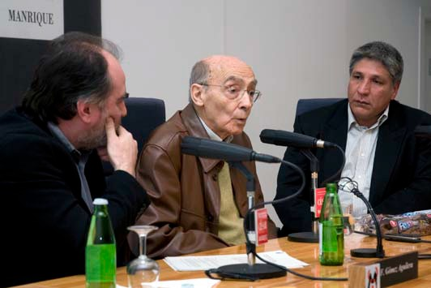

Fernando Gómez Aguilera, José Saramago y Sigifredo López
versaron sobre la experien-cia del cautiverio de este último y reflexionaron sobre la situación de conflicto que vive Colombia y las posi-bles salidas que se manejan para normalizar la situación. Fernando Gómez Aguilera, director de Actividades de la Fundación César Manrique, ejerció de moderador del

acto, organizado conjuntamente por la FCM y por la Fundación José Saramago. Sigifredo López Tobón, abogado y político colombiano, era diputado en la Asamblea De-partamental del Valle del Cauca cuando fue secuestrado por la guerrilla de las FARC el 11 de abril de 2002, junto a otros once diputados que fueron asesinados durante el cautiverio. López fue liberado el 5 de febrero de 2010, tan sólo dos meses antes de este encuentro y tras casi siete años de secuestro, después de la mediación de la senadora colombiana Piedad Córdoba, que pertenece al Comité Internacional de la Cruz Roja y al movimiento “Colombianos por la paz”. Al ser liberado, Sigifredo López comparó a Piedad Córdoba con el personaje de la mujer del médico de la novela de José Saramago Ensayo sobre la ceguera, lo que provocó una profunda emoción en el escritor portugués, que llegó a escribir en su blog: “Toda mi existencia de hombre y de escritor queda justificada por ese momento. Gracias Sigifredo”. Así se fraguó el encuentro.
Memoria 2009
Fundación César Manrique
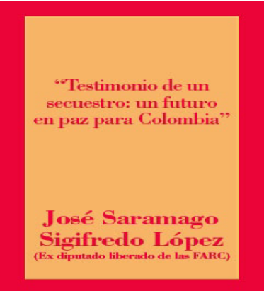
La sala se llenó para la ocasión. Al inicio del acto se había proyectado un vídeo de los primeros momentos de la liberación de Sigifredo López y de sus prime-ras palabras, en las que hacía la comparación entre la senadora y la mujer del médico. “Me he sentido justificado como hombre y como escritor”. “Pónganse en mi lugar”, pidió el Nobel portugués, que apostó por una salida dialogada al conflicto colombiano, “no para olvidar lo que ocurrió sino para que no ocurra más” y puso sus esperanzas en que Piedad Córdoba llegue a la presidencia de Colombia. “Si lo consigue quizá algo pueda cambiar”.

Memoria 2009
Fundación César Manrique

Sigifredo López tomó la palabra y expresó su admiración a Saramago, de quien dijo que “su testimonio de vida perdurará tanto como su literatura”. Explicó parte de su experiencia personal y su visión del conflicto y de la solución. Su abuelo fue asesinado en los años cincuenta, su padre también, cuando Sigifredo apenas tenía un año. Él ha estado siete años secuestrado. “El drama de mi familia es el de miles de familias de Colombia. Cuatro generaciones de colombianos no han visto la paz”. Una paz posible, según el diputado: “Sólo hace falta un mínimo de racionalidad y un mínimo de humanidad”. Tras hacer un breve recorrido por los orígenes y la evolución del conflicto, señaló que Colombia anhela la paz y que “cerrar puertas al diálogo no es ético ni democrático”. “La solución solamente es política y el diálogo es la única salida”, afirmó. Según él, la causa real del conflicto es la injusticia social, la exclusión y la pobreza.
Antes de que López Tobón hablara sobre su experiencia personal en el cautiverio, Sara-mago había apuntado que probablemente sobrevivió porque había ido construyendo en su interior durante su cautiverio todo lo que la guerrilla había querido destruir en él. “A mí no me van a quitar mi dignidad, que es lo único que tengo”, dijo suplantando la personalidad del diputado. “Lo más duro no son las cadenas, ni el maltrato, ni la humillación; lo más duro es la carga emocional por la ausencia de tus seres queridos”, dijo Sigifredo López sobre su secuestro. A esa ausencia se suma la impotencia de permanecer cautivo sin expectativas de liberación, ya que como secuestrado político ni siquiera pedían un rescate monetario por él. “Dependemos — en presente — de que unos señores quieran intercam-biarnos por prisioneros”. Sin embargo, algo cambió cuando el 18 de junio de 2007 la gue-rrilla asesinó a once diputados que fueron secuestrados junto a él. Entonces la sociedad colombiana salió a la calle a protestar. “Las víctimas, a pesar de sufrir, tenemos el deber de enviar un mensaje de optimismo, pasar de la denuncia a la propuesta, porque no se pueden construir las nuevas generaciones sobre mensajes de odio y venganza”, señaló. Narró cómo soportaba el secuestro, haciendo dos ejercicios: uno de memoria, recordando a las personas que había conocido a lo largo de su vida, a sus compañeros de colegio, los temas del primer semestre de la carrera de Derecho…; y otro de imaginación: pensando lo que haría tras el secuestro. Confesó que en esos planes no entraba la política. Tras el asesinato de sus compañeros sintió odio por primera vez. “No lo había sentido ni por los asesinos de mi padre, que sé quiénes son y dónde viven”. Cayó durante cuatro meses en una depresión y, superado el duelo, determinó salir “por la puerta de las decisiones”. “Hay mucho que hacer por Colombia”. Apoyó públicamente a la figura de la senadora Piedad Córdoba. “Yo creo en esa mujer porque su proyecto es ético”.
Aseguró que sentarse a hablar con los terroristas, sin impunidad, no es legitimarlos como

actores políticos, ya que su múltiple condición, no sólo de terroristas, sino también de narcotraficantes, de asesinos y de rebeldes, no los convierte en actores políticos. También señaló que las FARC están equivocadas si creen que la comunidad internacional los va a ver como un Estado en ciernes si logran el intercambio de prisioneros. “No tienen pro-yecto político y no proponen nada desde hace diez años”. “Ellos labraron su propia tumba con las barbaridades que han hecho, se han autodestruido”. “El pueblo de Colombia los repudia y ninguna revolución triunfa sin apoyo popular”, aseguró. El acto terminó con una llamada telefónica de la senadora Piedad Córdoba que habló con Sigifredo López y con José Saramago. “Para nosotros —le dijo Saramago— eres ya un referente político y ético y eso no hay quien lo pare”. “Siga siendo la mujer del médico”, se despidió el Premio Nobel entre aplausos del público.

Presentación del libro ‘Paisaje y esfera pública’ de Mariano de Santa Ana y Orlando Franco
La Sala José Saramago acogió el 16 de abril la presentación del libro Paisaje y esfera pública, editado por Orlando Franco y Mariano de Santa Ana y publicado por el Centro Atlántico de Arte Moderno (CAAM) y la Demarcación de Gran Canaria del Colegio Oficial de Arquitectos de Canarias. También han colaborado la Universidad de Las Palmas de Gran Canaria, el Cabildo de esa isla y el Gabinete Literario. La presentación del libro corrió a cargo de los editores del libro y del arquitecto David Mallo.
Mariano de Santa Ana es licenciado en Historia del Arte por la Universidad Complutense de Madrid y crítico de arte en el suplemento Babelia del diario El País. Editó anteriormente el libro Paisajes del placer, paisajes de la crisis. El espacio turístico canario y sus repre-sentaciones y fue codirector, con Luis Roca Arencibia, del vídeo A Meager Canary Beach,
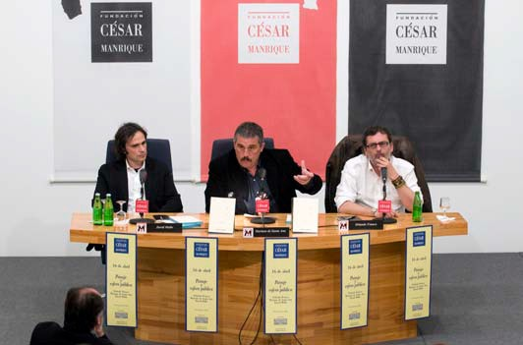
presentado en el marco del Pabellón Español de la Se-gunda Bienal Internacional de Arquitectura de Rótter-dam, en 2005.
Orlando Franco es licen-ciado en Historia del Arte por la Universidad de La Laguna y tiene estudios posteriores en la Universidad Interna-

David Mallo, Mariano de Santa Ana y Orlando Franco
Memoria 2009
Fundación César Manrique
cional de Arte (Florencia).

Memoria 2009
Fundación César Manrique

Es crítico de arte y comisario independiente y ha escrito numerosos artículos en prensa y revistas especializadas así como catálogos y monografías de artistas actuales.
David Mallo es arquitecto por la Escuela Técnica Superior de Arquitectura de Las Palmas. Ha desarrollado proyectos en la isla de El Hierro, como el Centro de interpretación Árbol Garoe en el paisaje protejido de Ventejís, y está en proceso de construcción una Sala de Audiciones y Congresos en el mirador de La Peña. Participó en el Plan de Ordenación del
Litoral del Pozo de la Salud.
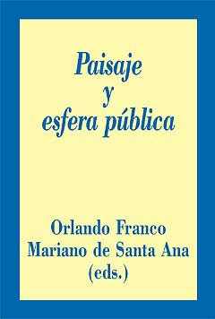
Paisaje y esfera pública recoge 122 textos de per-sonas vinculadas con el Archipiélago en los que reflexionan, desde campos muy diversos, sobre el contenido que encierra el título del libro. La idea de editarlo surgió de unas jornadas organizadas por el Colegio de Arquitectos en 2006 en Gran Canaria. En principio, se pretendió plasmar las conclusiones en una publicación pero el proyecto fue replanteándose hasta concretarse en esta edición. Entre los autores del libro hay economistas, arquitectos, políticos, artis-tas, sociólogos, activistas sociales y personas de muy distintos ámbitos de la esfera pública. El arquitecto
David Mallo señaló en su intervención que “el proyecto es vigente y oportuno” y que puede servir para subrayar algunas de las claves de la crisis actual. “Sobre el territorio y el pai-saje no se puede reflexionar de forma independiente a lo que es la economía, la cultura y la política”, sostuvo. Por su parte, Orlando Franco explicó el proceso de elaboración del libro y señaló que “el paisaje en Canarias es todo, es algo más que un concepto político o social, es una urgencia para constituirnos como sociedad”. Definió el libro como “político, valiente y polémico” y señaló que puede servir para que el lector reinterprete el contexto geográfico en el que vive.
Mariano de Santa Ana comenzó su intervención señalando que el paisaje canario no sólo es frágil por su singularidad, sino que también lo es la esfera pública porque la ciudadanía que debería fiscalizar la acción de gobierno es frágil a su vez. Destacó que la virtud del libro es la de “haber construido esfera pública en Canarias de forma discursiva”. Santa Ana señaló que a la Administración no le gusta la esfera pública y recordó algunos casos de presiones a quienes participan de forma crítica en ese ámbito, como el ataque a la FCM por su oposición a la carretera de La Geria o la campaña contra el profesor Federico Aguilera Klink en Tenerife por su oposición al puerto de Granadilla. En el debate con el

público salieron a relucir temas muy diversos relacionados con el paisaje y el territorio de Canarias. Gran parte del debate se centró sobre la Ley de Medidas Urgentes, acusando al Gobierno de Canarias de reducir el nivel de protección del suelo y facilitar el deterioro del paisaje. También se trataron otras cuestiones, como el proyecto de Tindaya, la prepara-ción de los representantes políticos, las listas abiertas… El director de la FCM, Fernando Gómez Aguilera cerró el debate señalando que, como siempre que se empieza hablando del paisaje, se termina hablando, inevitablemente, de política.

Presentación del libro ‘César Manrique’ de Fernando Castro Borrego
El 24 de septiembre se presentó en la Sala José Saramago el libro César Manrique, de Fernando Castro Borrego, publicado por la Consejería de Educación, Universidades, Cul-tura y Deportes del Gobierno de Canarias dentro de la colección Biblioteca de artistas ca-narios, de la que hace el número 46. Además del autor, participaron en la presentación el crítico de arte Fernando Castro Flórez, el viceconsejero de Cultura y Deportes del Gobierno
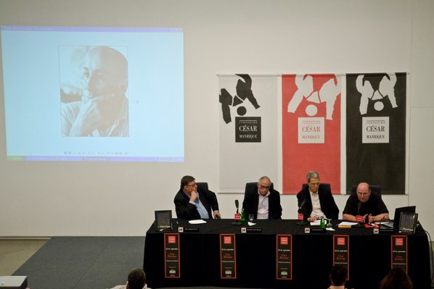
de Canarias, Alberto Delgado Prieto y el presidente de la Fun-dación César Manrique, José Juan Ramírez. El Museo Centro de Arte Reina Sofía de Madrid había acogido la pri-mera presentación del libro, el 2 de julio.
Fernando Castro Bo-

Alberto Delgado, F. Castro Borrego, José Juan Ramírez y F. Castro Flórez
rrego es catedrático de

Historia del Arte y profesor del Departamento de Historia del Arte de la Universidad de La Laguna. Es miembro numerario de la Academia de Bellas Artes de San Miguel Arcángel, vocal del Patronato del Museo Nacional Centro de Arte Reina Sofía, miembro del consejo de redacción de la revista Descubrir el arte y miembro del Consejo Asesor de la Fundación César Manrique. Es autor de diversas publicaciones sobre arte y pintura canarias: Óscar Domínguez y el Surrealismo, Antología crítica del arte en Canarias, La pintura canaria del siglo XIX en el Museo Municipal de Bellas Artes de Santa Cruz de Tenerife, etc. y comi-sario de diversas exposiciones relacionadas con el arte canario.
Memoria 2009
Fundación César Manrique
Por su parte, Fernando Castro Flórez es profesor titular de Estética y Teoría de las Artes

Memoria 2009
Fundación César Manrique

de la Universidad Autónoma de Madrid, profesor del Máster de Teoría y Práctica del Arte Contemporáneo de la Universidad Complutense de Madrid, y profesor del Máster de Arte Contemporáneo de la Universidad Autónoma de Madrid y el Museo Nacional Centro de Arte Reina Sofía. Ha escrito en los periódicos El País, Diario 16, El Independiente, El Sol, y El Mundo y es colaborador habitual de diversas revistas artísticas y culturales y es autor de más de una veintena de libros.
El libro de Castro Borrego realiza un recorrido por la vida de César Manrique y analiza su obra desde una perspectiva integral, utilizando fuentes directas, artículos de prensa y bibliografía crítica. Su aportación se suma a las contribuciones bibliográficas que, en los últimos años, han venido revisando la figura del artista lanzaroteño y revalorizando su figura. Esta obra supone “una valiosa contribución para entender más cabalmente la obra
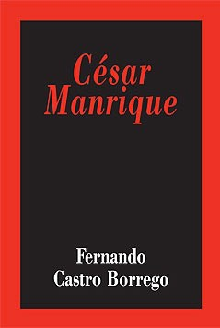
del artista”, señaló, abriendo el acto, el presidente de la FCM. José Juan Ramírez, que recordó que uno de los objetivos de la FCM es favorecer nuevas interpre-taciones y visiones críticas sobre César Manrique, destacó que la figura de Manrique no ha dejado de crecer en los últimos quince años. El viceconsejero de Cultura y Deportes del Gobierno de Canarias, Alberto Delgado, subrayó el carácter divulgativo de la colec-ción y calificó al artista lanzaroteño como referente de la idea del arte total.
Fernando Castro Flórez realizó una larga disertación en la que desveló los valores del libro de Castro Bo-rrego. Dijo que “marca un antes y un después” y que
será un libro de referencia. Para Castro Flórez, este libro aporta claves poco señaladas sobre el artista y bucea en apartados de su vida que apenas se han estudiado, sus diver-gencias con otros artistas o algunas vivencias personales, además de trazar una reflexión estilística o destacar su faceta como gestor cultural. Subrayó la visión integral del autor sobre Manrique, que es lo que aporta la verdadera dimensión del artista. El crítico resaltó la labor del artista lanzaroteño como educador a través de su relación entre Arte y Natu-raleza y señaló que “Manrique tenía en potencia todas las bazas del triunfador”. Dibujó un pequeño recorrido por sus inicios como pintor y dijo de él que fue uno de los primeros artistas abstractos españoles a pesar de que no se le considera como tal. Finalmente, describió a Manrique como un alquimista porque “convertía la pobreza en lujo” y estaba empeñado en crear felicidad sin ingenuidad, ya que “conocía el baile de los corruptos”.

El autor del libro, Fernando Castro Borrego, explicó que le costó convencerse para abor-dar la escritura del libro a pesar de que había escrito mucho sobre Manrique en el pasado. Dijo que era necesario seguir investigando y de hecho, se dedicó a rastrear noticias en hemerotecas de Madrid para completar esa investigación. Sobre el planteamiento del libro, indicó que “el gran fallo para comprender la obra de César Manrique es fraccionarlo” y señaló que la importancia del artista viene del conjunto de su obra y su vida, incluyendo su dimensión política. “Es el único artista español que ha propuesto un cambio de modelo económico para un territorio” y esto lo logró “a través de su compromiso con la belleza”. “Él no quería ser un pintor de caballete sino influir en la sociedad”, aseguró Castro, que añadió que “no ha habido nadie en Canarias con su capacidad de comunicación”. Calificó al artista como un “referente espiritual en una sociedad en la que imperan los intereses materiales”. Terminó señalando que lo que él quiere transmitir con el libro (que “no es una hagiografía, a pesar de que admiraba a César sobre todo por su valor”) es la sensación de que Manrique no ha muerto: “El valor con que defiende la isla de Lanzarote es indes-tructible”, “César es un mito necesario”.

Mario Vargas Llosa visita la Fundación César Manrique
El escritor peruano Mario Vargas Llosa visitó el 3 de octubre la sede de la Fundación César Manrique, en Taro de Tahíche, acompañado de su esposa Patricia Llosa y del escritor y patrono de la FCM Juan Cruz. El director de Actividades Fundacionales, Fernando Gómez Aguilera, mostró las instalaciones de la Fundación al escritor y le acompañó en un recorrido por la Isla para mostrarle la obra de César Manrique, en la cual estaba interesado. La visita a Lanzarote del autor de La ciudad y los perros, que tenía carácter privado, se extendió por el Parque Nacional de Timanfaya, el Jardín de Cactus, Jameos del Agua y el Castillo de San
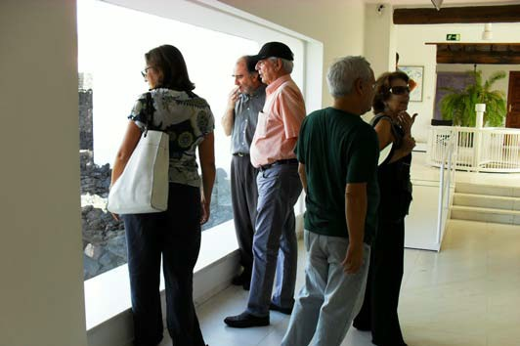
José. Vargas Llosa quedó impresionado por las apor-taciones paisajísticas de César Manrique y por la na-turaleza de la Isla y expresó el impacto emocional que le había causado la singulari-dad de Lanzarote: “uno de los paisajes más originales que he conocido”, según

Mario Vargas Llosa durante su visita a la FCM
Memoria 2009
Fundación César Manrique
sus palabras.

Memoria 2009
Fundación César Manrique

La FCM incorpora el servicio de retransmisión
en directo de sus actividades desde su página web
El acto inaugural de 2009 sirvió también para estrenar un servicio de la página web de la FCM: la retransmisión en directo de algunas de las actividades que organiza. La primera de ellas fue la conferencia de Víctor Gómez Pin. Tras ella se retransmitieron en 2009 el encuentro entre José Saramago y Sigifredo López, la conferencia de Vicente Verdú y la del arquitecto Luis Fernández-Galiano.
Las retransmisiones se incorporan a la web para poder ser vistas por los internautas, no sólo en tiempo real, sino también con posterioridad a la celebración de las actividades. Con este nuevo servicio, la FCM posibilita que sus programas de conferencias y cursos sean acce-sibles al gran público nacional e internacional. Además las grabaciones formarán parte de una importante base audiovisual de datos para añadir a las más de cuarenta publicaciones editadas por la institución muchas de las cuales ya pueden descargarse gratuitamente de su web. Los vídeos disponibles se pueden consultar en la dirección www.tv.fcmanrique.org. Las retransmisiones han registrado más de mil visitas desde 169 ciudades diferentes de todo el mundo. Se han interesado por las actividades de la FCM internautas de un buen número de países europeos, entre los que destacan España, Alemania e Italia, y también de la mayoría de países de América del Sur, así como de Estados Unidos y Japón.

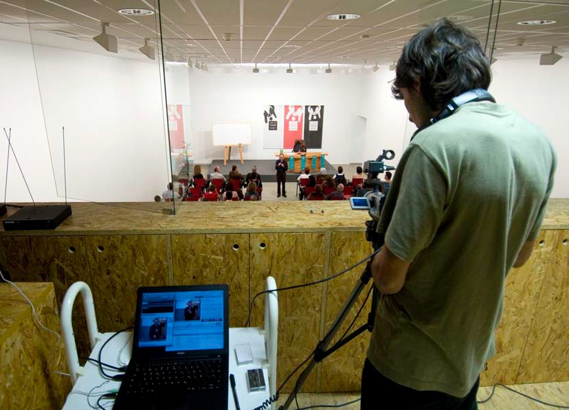

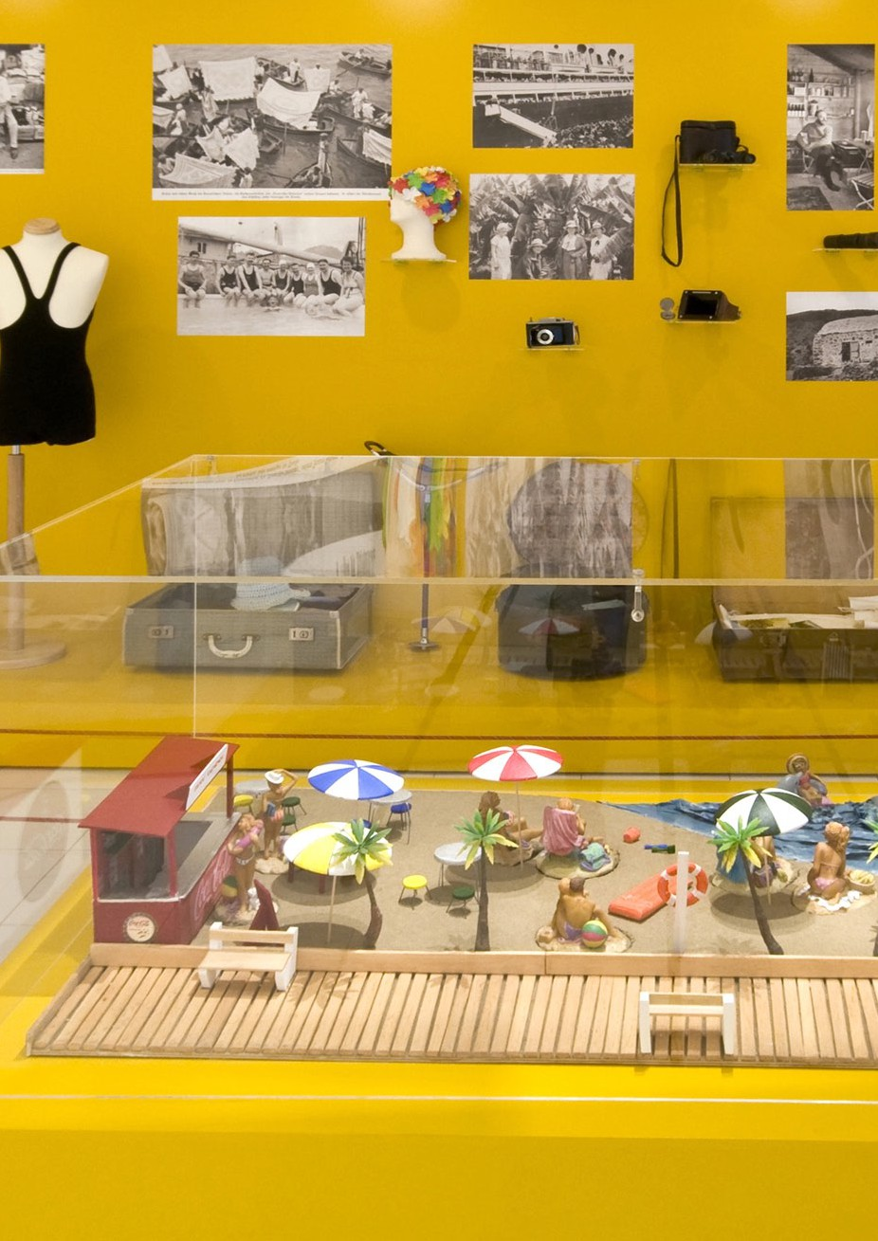

DEPARTAMENTO DE CONSERVACIÓN Y ARTES PLÁSTICAS

Memoria 2009
Fundación César Manrique
Este Departamento se ocupa de los contenidos museísticos propios del Museo, de la obra de César Manrique, del programa de exposiciones temporales Arte-Espacio Público, Arte-Naturaleza, Revisiones Históricas, del programa Residencia-taller.Artistas en resi-dencia, y colabora con otras instituciones en materia de artes plásticas.

Área de museo y conservación

Durante el año 2009 se puso en marcha el programa informático de uso y gestión de las obras de arte pertenecientes a la colección de la FCM. Asimismo, se organizó la exposición Souvenir, souvenir. La colección de [los] turistas. Se coordinó la muestra Grandes paisajes de Europa en su itinerancia a la ciudad suiza de Lausanne. También se clausuraron las exposiciones José Saramago. La consistencia de los sueños en São Paulo y El mar absoluto.Ortega Muñoz y Lanzarote, en la FCM. Dentro del Espacio de debate Miradas divergentes se organizó la conferencia de Luis Fernández-Galiano “Herzog & de Meuron: Dionisio en Basilea”.

Informatización de los fondos de la colección FCM
En el año 2007 comenzó la digitalización de los fondos de la colección de obras de arte de la Fundación César Manrique y se informatizaron los contenidos de las fichas de catalogación para incluirlas en un programa que permita su gestión. En 2009 se puso en marcha dicho programa informático en el que se reflejan las fichas con su número de registro, los datos técnicos, préstamos de obras, restauraciones, etc., y su imagen asociada. También se inició la informatización de la obra plástica de César Manrique.

Donaciones
La FCM recibió la donación de tres bocetos originales de César Manrique para una escultura móvil, una pared móvil y lonas para el centro comercial La Vaguada de Madrid:

César Manrique. Sin título, c. 1981-82. Rotuladores de colores/papel. 73 x 96 cm

Memoria 2009
Fundación César Manrique

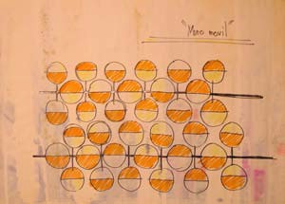
César Manrique. Muro móvil, c. 1981-82. Rotuladores/papel. 55 x 76 cm

César Manrique. Sin título, c. 1981-82. Rotulador/papel. 51 x 76 cm

Adquisiciones
Durante el año 2009 la FCM adquirió una obra de César Manrique:

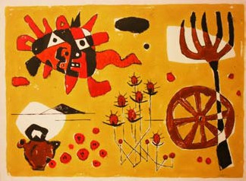
César Manrique. Sin título, 1955. Monotipo/papel. 52 x 70 cm

Préstamos de obras de las colecciones de la FCM
La Exposición antológica de José Dámaso, comisariada por Alfonso de la Torre, se pudo ver en la sede de CajaCanarias en Santa Cruz de Tenerife entre el 30 de junio y el 28 de agosto de 2009. Esta muestra itineró posteriormente al Centro de Arte Juan Ismael, en Puerto del Rosario (Fuerteventura) entre el 30 de septiembre y el 14 de noviembre de 2009. Para esta exposición se prestó la siguiente obra:

José Dámaso. La rueda plástica del tiempo
(Serie Blanca), 1990,
T. mixta/arpillera/tabla, 164 x 86,5 x 6,5 cm

Para la exposición Cristino de Vera en las colecciones canarias, comisariada por Celestino Celso Hernández, que se pudo ver en las salas de la Fundación Cristino de Vera, La La-guna (Tenerife), entre el 28 de julio y el 30 de septiembre de 2009, se prestó la siguiente obra:

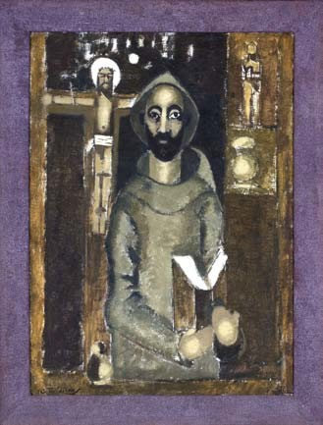
exposiciones
Cristino de Vera. Monje y calvario, c. 1956-57, óleo/lienzo, 73 x 54 cm

La FCM cedió varias fotografías de obras es-cultóricas de César Manrique a Sculpture Park & Gardens para la website International Directory of Sculpture Parks, bajo la dirección del Doctor Cam-eron Cartiere del Birkbeck College, University of London (Reino Unido).

Durante el año 2009, la FCM ha proseguido con su política de exposiciones temporales dentro de la línea Arte-Espacio Público, así como con el proyecto Arte-Naturaleza-Arte Público que la FCM promueve como apuesta central de su programa de exposiciones y de la propia colección permanente del Museo.

Souvenir, souvenir. La colección de [los] turistas
25 de junio — 18 de octubre
La muestra pertenece a la línea expositiva Arte-Espacio público y está coproducida por la FCM y el Museo de Historia y Antropología de Tenerife (MHAT), además de contar con el patrocinio de La Caja de Canarias. Se desarrolló en dos espacios expositivos paralelos y complementarios: la FCM y el MHAT. Las dos instalaciones, en Lanzarote y Tenerife, estaban integradas visualmente mediante webcams, de tal modo que el visitante de una sede podía observar en tiempo real un aspecto de la otra sede mediante estos dispositi-
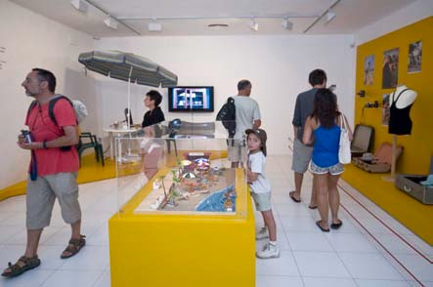
vos. Fernando Estévez, profesor titular de Antropología Social de la Universi-dad de La Laguna y coordinador del MHAT, Mayte Henríquez, antropóloga y subdirectora del MHAT, y Mariano de Santa Ana, periodista e historiador del arte, fueron los comisarios de la exposición.

Vista de la exposición
Memoria 2009
Fundación César Manrique
El turismo es una de las prácticas

Memoria 2009
Fundación César Manrique

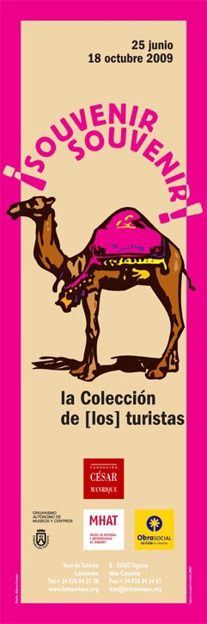
culturales que caracteriza a las sociedades contempo-ráneas, pero el prejuicio de considerarlo como mera actividad de ocio ha minimizado el estudio de su natura-leza, alcance e impacto ocultando su carácter complejo y multidimensional. En Canarias, donde la industria del viaje es el principal recurso económico, no habría que justificar exposiciones sobre el turismo; sin embargo, en raras ocasiones el turismo ha sido objeto de tratamiento museístico. En contra de esa tendencia, Souvenir, souvenir. La colección de [los] turistas se fundamenta en la oportunidad de realizar no sólo una exposición para que pueda ser visitadas por los turistas sino, desde una perspectiva más amplia, para que también los nativos se vean y reconozcan a sí mismos en su condición de turistas en su propia tierra, para que los turistas se vean vistos desde la óptica de los nativos, y para que los mu-seos, asumiendo que viven del turismo, contribuyan a su mejor conocimiento y se conviertan en una abierta “zona de contacto” entre los diferentes agentes de esta indus-tria. La exposición muestra las muy ricas y diferentes dimensiones del objeto universal más significativo del
consumo turístico: el souvenir, que detrás de su atribuida banalidad, presenta una sor-prendente complejidad. Se parte de él, justamente, para mostrar cómo, más allá de su aparente trivialidad, este objeto aglutina todos los trasuntos que operan en las relaciones turistas-nativos, articuladas en un vasto terreno de negociación, apropiación, adaptación y resistencia. La muestra considera que los souvenirs no pueden ser entendidos como creaciones de los nativos que, inspirados en su cultura, se venden a los turistas que los adquieren como condensación material de la cultura local y constatación de su estancia en un lugar. Por el contrario, es el turismo el que induce a los nativos a elaborar estos objetos con arreglo a las visiones estereotipadas, previamente establecidas, de la cultura nativa. Por ello mismo, dicen más sobre el turista que sobre la cultura del lugar a la que supuestamente representa. De esta forma, una colección de souvenirs no es, en último término, otra cosa que una colección de turistas.
El montaje de cada una de las exposiciones se inspiró en dos diferentes metáforas que aluden, en un sentido genérico, a la industria y al consumo turístico, y sobre las que se

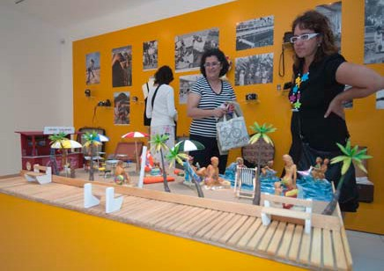
Vista de la exposición
desarrollan los distintos ámbitos te-máticos. Así, en la Fundación César Manrique, se apelaba al museo como uno de los espacios más recurrentes del turismo cultural, mientras que en el Museo de Historia y Antropología de Tenerife la instalación recreaba un comedor de hotel en tanto que es un lugar prominente del consumo turístico.

Las dos exposiciones enfatizaban la pertinencia del tratamiento museístico del souvenir turístico, ya que al incrustarlos en el seno del museo se desestabilizan tanto las visiones estereotipadas de los visitantes sobre la objetividad, imparcialidad y cientificidad de los museos, como la autocomplacencia de los museos en su otorgada autoridad cultural. La muestra pretende contribuir no sólo a que los nativos sean vistos como turistas y los turistas como nativos, sino a asumir la naturaleza esencialmente turística del museo en la modernidad tardía.
Memoria 2009
Fundación César Manrique

Ficha Técnica
Título: Souvenir, souvenir. La colección de [los] turistas
Fecha: 25 de junio - 18 de octubre de 2009
Comisarios: Fernando Estévez, Mayte Henríquez y Mariano de Santa Ana
Organización: Fundación César Manrique
Coproducción: Fundación César Manrique y Museo de Historia y Antropología de Tenerife
Montaje: Fundación César Manrique
Diseño gráfico: Alberto Corazón

Itinerancia de la exposición ‘Grandes paisajes de Europa’. Inauguración en Lausanne.
14 de mayo - 31 de julio
La exposición Grandes paisajes de Europa, producida por la FCM, se inauguró en la Galería Lucy Mackintosh de la ciudad suiza de Lausanne en el marco de uno de los ma-yores eventos europeos en materia paisajística, el Lausanne Jardins 2009, una iniciativa que se materializa en un concurso de ideas de carácter internacional que selecciona a

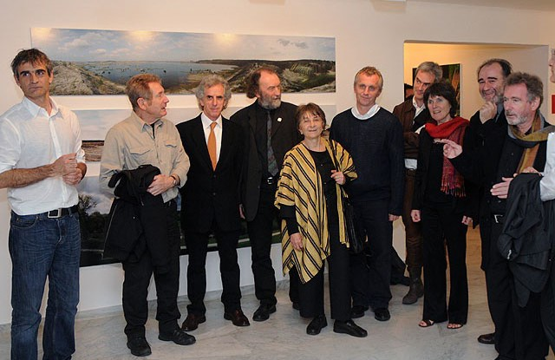
Lorette Coen, junto a algunos de los paisajistas participantes en la muestra
paisajistas, artistas, arquitec-tos, urbanistas y otros profe-sionales para realizar jardines contemporáneos que ofrez-can otra percepción del es-pacio urbano. La muestra se había expuesto por primera vez entre febrero y mayo de 2008 en la FCM. Al acto de inauguración de la exposición asistió, en representación de

la FCM, su director de Actividades Fundacionales, Fernando Gómez Aguilera. Grandes paisajes de Europa está comisariada por Lorette Coen, ensayista, directora de proyectos culturales y periodista perteneciente a la redacción de cultura del periódico Le Temps, de Ginebra, así como especialista en arquitectura paisajística, autora de libros, documenta-les, comisaria de exposiciones y presidenta de la Comisión Federal Suiza de Diseño.
Memoria 2009
Fundación César Manrique
La muestra pone de relieve el gran paisaje concebido y reorganizado como acto de cul-tura, como visión del mundo o también como esperanza. Consiste en una selección de proyectos paisajísticos europeos ejemplares, desarrollados a gran o a muy gran escala, desde una perspectiva a largo plazo. Se incluyen nueve intervenciones de referencia en Europa: dos de Alemania, —el parque paisajístico de Duisburgo-Norte y la transforma-ción de la inmensa cuenca minera del Lausitz—; dos de Suiza, uno de ellos terminado
—la reorganización de un paisaje de montaña en Cardada— y otro en curso de eje-cución —la revitalización del río Aire y sus orillas, entre Ginebra y Saboya—; dos de Francia —el bosque de Sausset y el Proyecto Lyon Confluence—; y dos de España
—la restauración paisajística del vertedero del valle de Sant Joan, en Barcelona, y la urbanización del parque de Pedra Tosca en Les Preses, en Gerona—.

Clausura de la muestra ‘El mar absoluto. Ortega Muñoz y Lanzarote’
1 de marzo
Se inauguró el 13 de noviembre de 2008 en la sede de Taro de Tahíche. La muestra reunía doce piezas del pintor extremeño, la mayor parte de las que pintó sobre Lanzarote tras su visita a la Isla en los años sesenta. A Ortega Muñoz se le considera uno de los creadores más significativos en la interpretación del paisaje moderno en España. Antonio Franco, director del Museo Extremeño e Iberoamericano de Arte Contemporáneo (MEIAC)

Memoria 2009
Fundación César Manrique

fue el comisario de la exposición, para la que se editó un catálogo de 120 páginas con textos críticos de Jesús Aguado, Estrella de Diego y Alfredo Taján. La exposición la or-ganizó y produjo la FCM con la colaboración de la Fundación Godofredo Ortega Muñoz y se incluye dentro del programa de exposiciones temporales dedicado a las Revisiones Históricas (que atiende a figuras, movimientos y periodos del arte o autores que, por diversas causas, no han recibido la consideración crítica que merecen) que desarrolla la FCM. Permitió contemplar por primera vez en Canarias las pinturas de Ortega Muñoz sobre el paisaje de las Islas.

Clausura de la muestra ‘José Saramago. La consistencia de los sueños’, en São Paulo
2 de marzo
La muestra se había inaugurado en el Instituto Tomie Ohtake de São Paulo (Brasil) el 29 de noviembre de 2008. La exposición, que se inauguró por primera vez en Lanzarote el 23 de noviembre de 2007, había itinerado antes a Lisboa donde se inauguró en abril de 2008. Supuso uno de los acontecimientos culturales del año en São Paulo y su perma-nencia se prolongó quince días más de los previstos por la gran asistencia de público. La muestra constituye el proyecto expositivo más amplio, ambicioso y original de los que ha producido la FCM. Repasa la vida y la obra de Saramago a través de textos inéditos, manuscritos y mecanoscritos originales, primeras ediciones en portugués, ediciones en castellano y otras lenguas, artículos de revistas, artículos de periódicos, publicaciones dedicadas a José Saramago, agendas personales, pasaportes, cuadernos de trabajo del autor, material preparatorio para novelas, correspondencia, fotografías, pinturas, obra grá-fica, dibujos, la medalla del Premio Nobel, cajas de luces, documentales, videos, audios, urnas digitales, videoproyecciones generadas por ordenador del artista Charles Sandison, carteles y objetos personales del escritor portugués.

espacio de reflexión: miradas divergentes

En este foro, nacido en 1994, se invita a críticos, historiadores y profesores de arte a revisar los conceptos y valoraciones establecidos en la cultura contemporánea sobre etapas históricas, tendencias, movimientos artísticos y personalidades especialmente sobresalientes o las conexiones existentes entre las distintas artes. Por él han pasado, entre otros, José-Miguel Ullán, Tomás Llorens, José Jiménez, Javier Maderuelo, Victoria

Combalía, Lynne Cooke, Manuel Falces, Manuel-Borja Villel, Amelia Arenas, Juan Manuel Bonet, Kosme de Barañano, María de Corral, Lorette Coen, Juan José Lahuerta o Miguel Cereceda. En el año 2009 se contó con la presencia de Luis Fernández-Galiano.

Luis Fernández-Galiano
Herzog & de Meuron: Dionisio en Basilea
Luis Fernández-Galiano es arquitecto, catedrático de proyectos en la Escuela de Arqui-tectura de la Universidad Politécnica de Madrid y director de la revista AV/Arquitectura Viva. Entre 1993 y 2006 estuvo a cargo de la página semanal de arquitectura del dia-rio El País, donde actualmente colabora en la
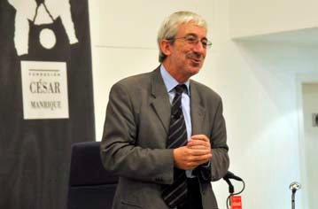
sección de Opinión. Es miembro de número de la Real Academia de Doctores, ha sido presi-dente del jurado en la IX Bienal de Arquitectura de Venecia y comisario de las exposiciones El espacio privado (Madrid) y Eurasia Extrema (Tokio). Entre sus libros se cuentan La quimera

moderna, o El fuego y la memoria.
El 5 de noviembre pronunció en la sala José
Luis Fernández-Galiano

Saramago de la FCM la conferencia “Herzog & de Meuron, Dionisio en Basilea”, sobre estos dos arquitectos suizos, “los más celebrados en el mundo”, según el propio con-ferenciante, que aportó una mirada distinta de la habitual para revelar una arquitectura apasionada y en contacto con la Naturaleza frente al análisis que los coloca en un mi-
Memoria 2009
Fundación César Manrique
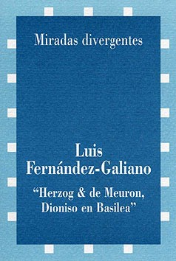
nimalismo seco y contenido. Basilea es la ciudad natal de ambos arquitectos y el punto de partida de su obra. Fernández-Galiano mostró la evolución de su trabajo a través de sus edificios, en orden crono-lógico, partiendo de su primera casa, la Casa Azul, “que es una búsqueda del retorno a lo elemental que rompe con la arquitectura tecnocrática”, y está construida en una etapa en la que están influidos por Andy Warhol y el arte pop y utilizan elementos expresivos de ese universo. Con el diseño de vivien-das consiguen éxito y reciben numerosos encargos. Su primer edificio relevante será, sin embargo, un almacén para la empresa de caramelos Ricola, con

quienes seguirán colaborando a lo largo de su carrera. Tras esta edificación, el proyecto que llama la atención de la crítica internacional es una cabina de señales de tren, envuelta en cobre, junto a un depósito de locomotoras. La Bodega Dominus, en el Valle de Napa (California) es su primer encargo en Estados Unidos: “Una obra mágica”, según el confe-renciante. Tras esta bodega proyectan el museo Tate Modern de Londres, sobre una vieja estación eléctrica en el Támesis, que se convierte en el corazón del arte contemporáneo. Herzog & de Meuron se han encargado de la recuperación del frente marítimo y una plaza en Santa Cruz de Tenerife y del Tenerife Espacio de las Artes (TEA). Su obra más relevante en España es el edificio de CaixaForum en Madrid, que Luis Fernández-Galiano analizó con mayor detalle. A finales de los años noventa, su trayectoria llega a un punto de inflexión y pasan definitivamente a la empatía con la Naturaleza. El conferenciante también destacó la mala suerte de estos arquitectos con los rascacielos que han proyectado, ya que no se han llegado a construir, aunque está previsto uno, de forma circular, para la nueva sede del BBVA en Madrid. Se detuvo también en sus tres estadios deportivos: Saint Jakob Park, en Basilea, el Allianz Arena en Munich y el Estadio Nacional de Pekín, conocido como Nido de Pájaro, que fue el símbolo de los Juegos Olímpicos de Pekín 2008. “Herzog & de Meuron mezclan a la perfección la vocación artística y la excelencia profesional. Le proponen al cliente lo que espera de ellos”, terminó diciendo Fernández-Galiano.

participación institucional

La FCM abandonó el Consejo de Administración de los Centros Turísticos por su politización
La Fundación César Manrique formaba parte desde el año 2006 del Consejo de Ad-
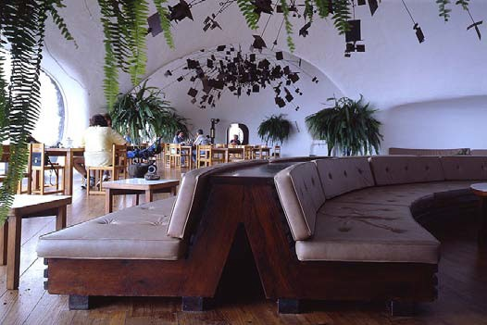
ministración del Ente Pú-blico Empresarial Local (EPEL) de los Centros de Arte, Cultura y Turismo del Cabildo de Lanzarote. La FCM entró en dicho Con-sejo a propuesta de Anto-nio González Viéitez, autor del diagnóstico encargado

Mirador del Río
Memoria 2009
Fundación César Manrique
por el Cabildo para procu-

Memoria 2009
Fundación César Manrique

rar resolver el conflicto planteado en su momento en los Centros Turísticos, que dio como resultado la creación del ente. En la sesión que se celebró el 28 de septiembre, el representante de la FCM comunicó que la institución renunciaba a seguir participando como miembro de dicho Consejo. Los motivos expuestos fueron las tensiones ajenas a los estrictos intereses de gestión de los Centros a las que se sometió a su órgano de gobierno por parte de los partidos políticos. Más en concreto, por la politización y utilización del Consejo, en unos momentos de profunda crisis política e institucional, para fines que tienen más que ver con las estrategias de poder partidistas que con los objetivos y las políticas de gestión propios de la empresa pública. La FCM instó a los miembros de la EPEL a una reflexión sobre el funcionamiento responsable de la entidad sustentado en buenas prácticas. Ofreció también su futura colaboración para la buena marcha de los Centros Turísticos, tanto desde su posición autónoma como desde la Comisión mixta creada entre el Cabildo y la FCM para tratar cuestiones relacionadas con el mantenimiento de las obras públicas de Cesar Manrique en la Isla.

